1. 通过heat创建自己的虚拟机
   1. 使用自己的domain、用户名、密码登录网址
   2. 选择使用heat创建stack

选择 ORCHESTRATION — Stacks — Launch Stacks

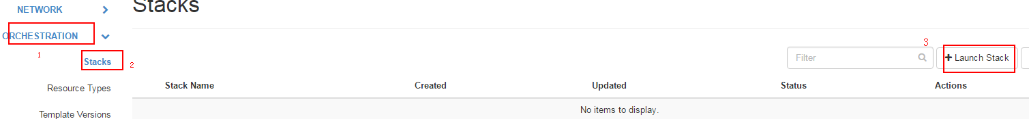

* 1. 选择具体的yaml文件或者cnf文件

Template source可以是本地文件、url地址或者直接输入的文件。可以参考开源的仓库。

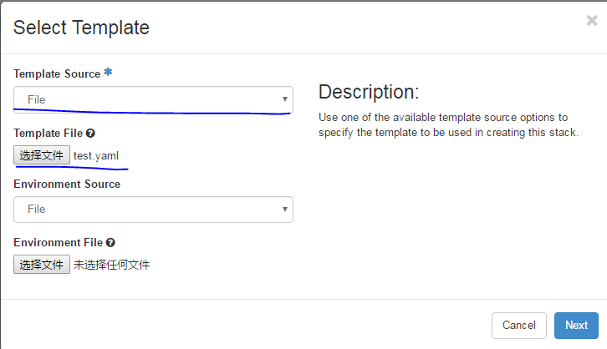

* 1. 按照环境填写yaml文件所需的参数

确保已存在image和flavor可以选择，一般来讲这些资源已经被管理员创建；如果不存在，则需要自己创建。

填写所需参数，public key是用于创建[key name]对应密钥对的公钥信息，在用户所在机器上可以使用ssh-keygen指令生成，其中的id_rsa.pub或XXX.pub就是该值。使用该值的好处是：之后该用户可以无密码登录该虚拟机。

Flavor 和 Image选择系统中已经存在的配置。

之后点击Next进行创建。

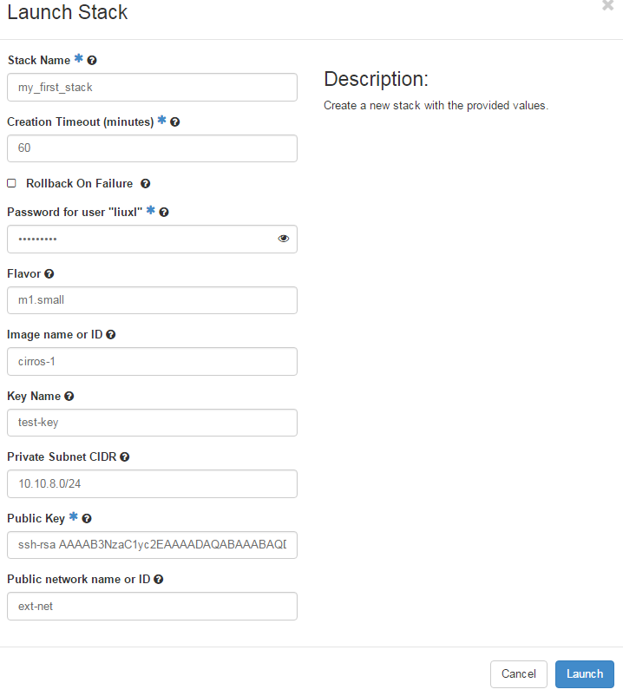

* 1. 查看创建结果

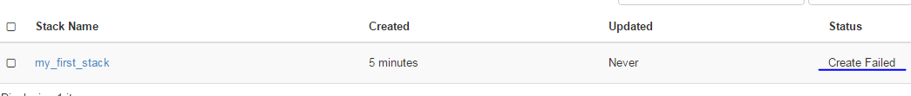

在本例中，创建出错。点击 my_first_stack可以看到详细错误信息，提示“密钥对已存在”，这说明使用的template需要新创建密钥对，但是密钥对“test_key”已经存在了，所以需要修改密钥对。

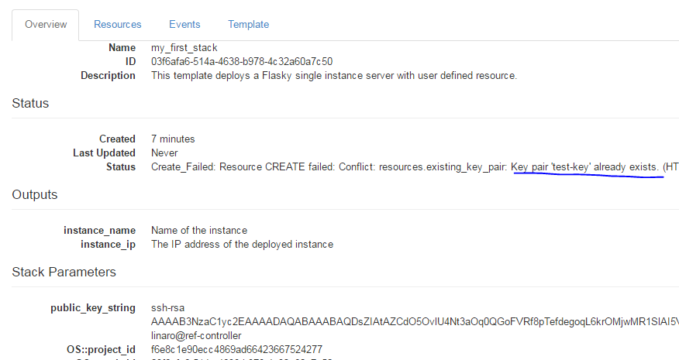

修改template中的秘钥信息。

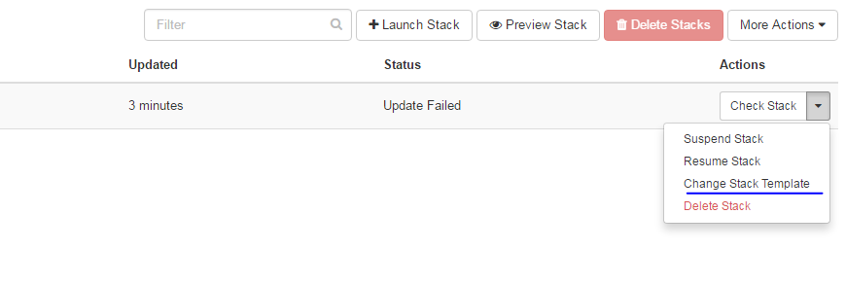

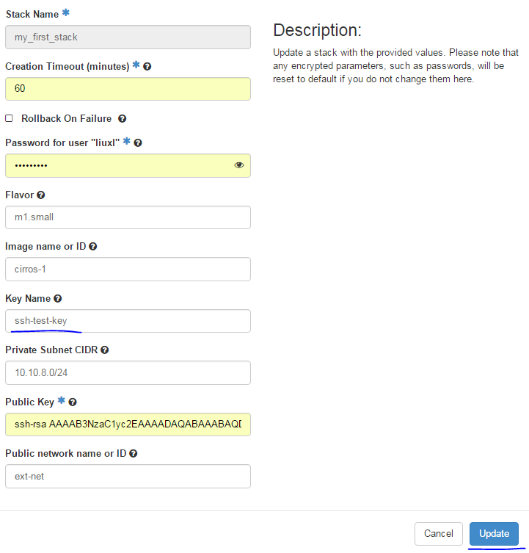

再次查看结果，显示：

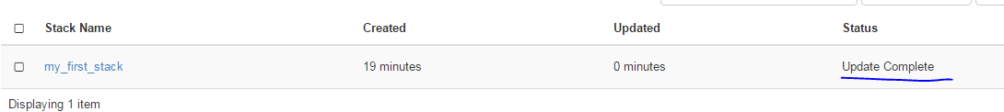

点击my_first_stack可以看到该stack的详细信息，可以在其中看到对应的虚拟机的浮点ip地址。

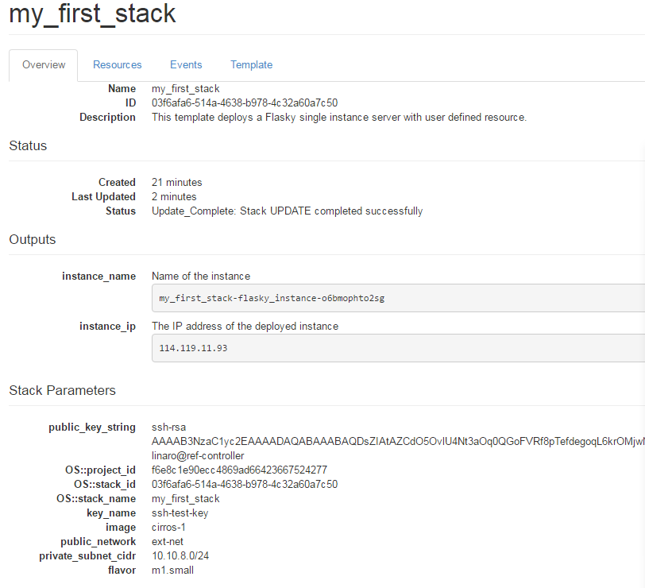

在ref-controller机器上使用linaro账号可以无密码登录该虚拟机（该例中用户名：linaro）；因为我们之前使用了linaro用户对应的公钥创建密钥对。

1. 用户手动在网页上创建虚拟机

2.1 使用域名、用户名、密码登录网页

2.2 镜像管理

点击Project - COMPUTE — Images, 如果存在Images，则跳到下一步；如果想使用自定义的镜像或者不存在镜像，则上传镜像。本例中使用公共的镜像。

2.3 修改安全组

选择左上角 Project — Compute — Access & Security

点击 Security Groups — default — Manage Rules

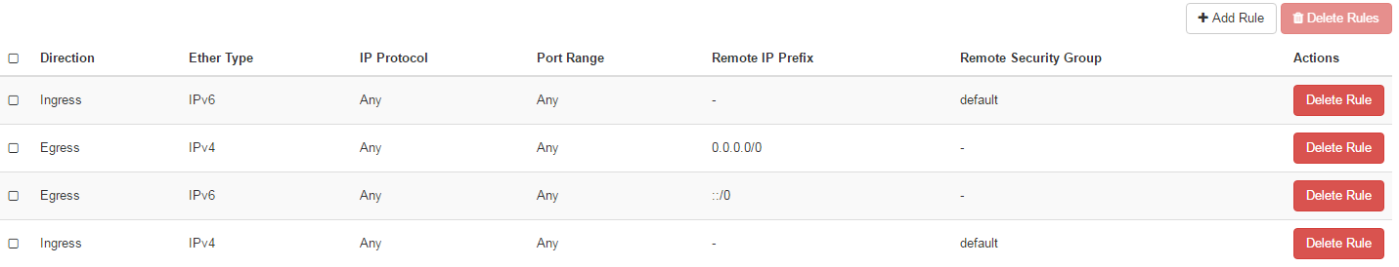

允许ssh登录: Add Rule, 下拉框选择下列选项 (rule: SSH, remote: CIDR, CIDR: 0.0.0.0/0)

允许ICMP规则: Add Rule,下拉框选择(rule: ALL ICMP, Direction: Ingress, remote: CIDR, CIDR: 0.0.0.0/0)

最后安全组的规则如下，如果有别的需要，可以添加别的安全规则或者使用别的安全组。

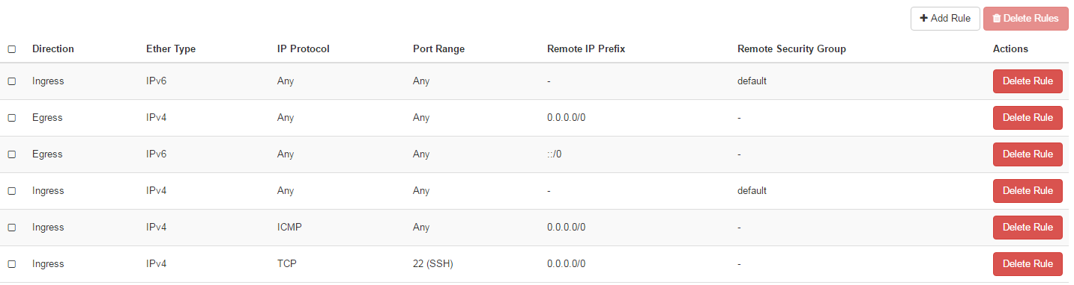

2.4 生成所需的秘钥对

选择左上角 Project — Compute – Access & Security – Key Pairs – Create Key Pair

填好名称后，点击Create Key Pair 按钮，会自动下载私钥，用户需要存储该私钥以用于之后的无秘钥登录。

2.5 获得浮动ip地址

选择左上角 Project — Compute – Access & Security – Floating IPs – Allocate IP to Project

选择 Pool 信息之后，点击Allocate IP

2.6 创建租户内部使用网络

选择左上角 Project – NETWORK — Networks — Create Network

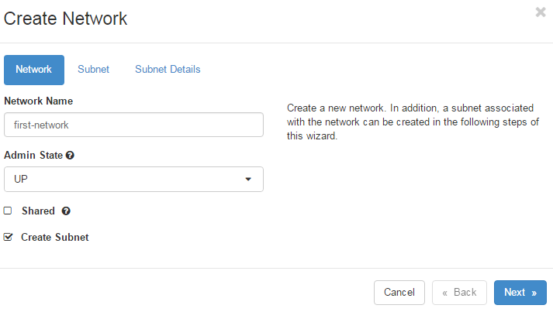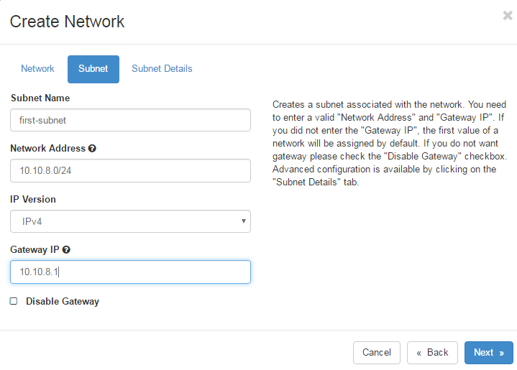

2.7 创建路由，并将刚才创建的子网挂载到外部网络上

选择左上角 Project – NETWORK — Routers — Create Router

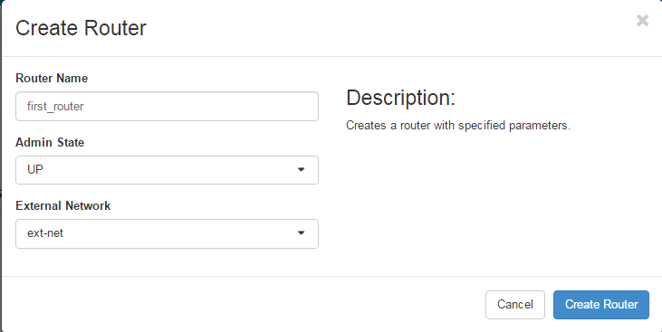

点击first_router

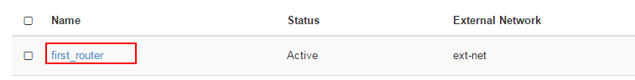

可以看到 Interface 接口，点击 Add Interface 按钮，添加路由的接口。

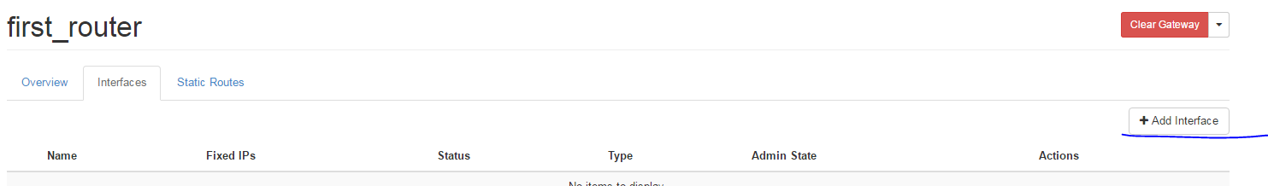

填写必要的信息。

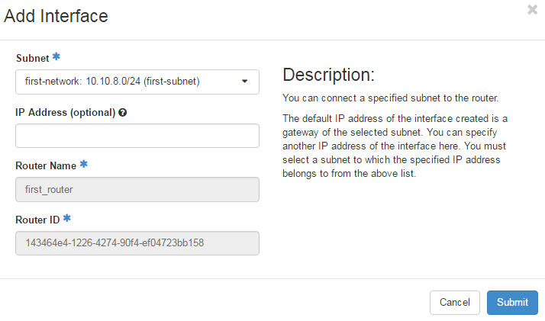

整个网络建完之后，在Project – NETWORK — Network Topology 可以看到网络拓扑如下：

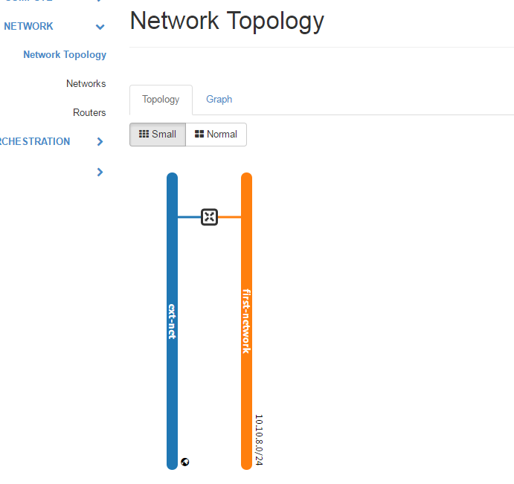

2.8 创建虚拟机

选择左上角 Project – COMPUTE — Instances — Launch Instance

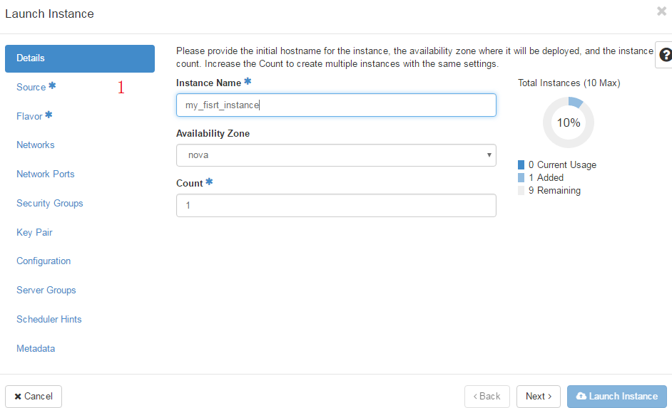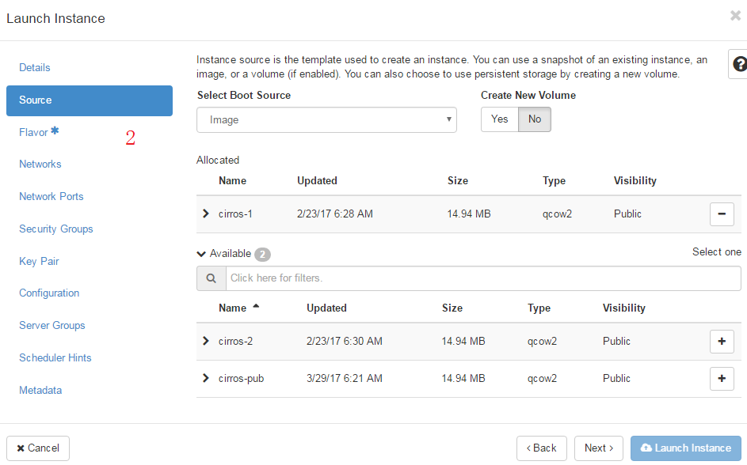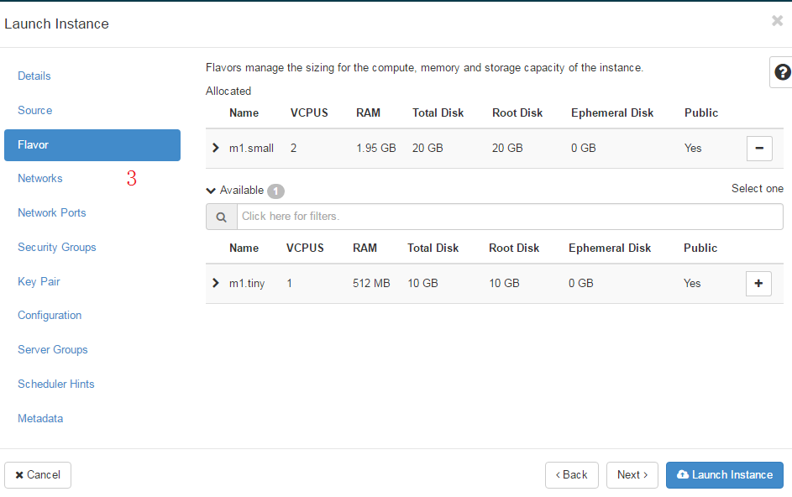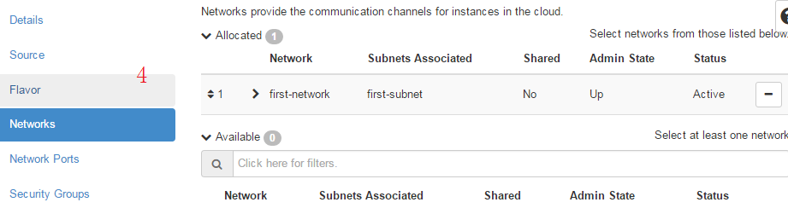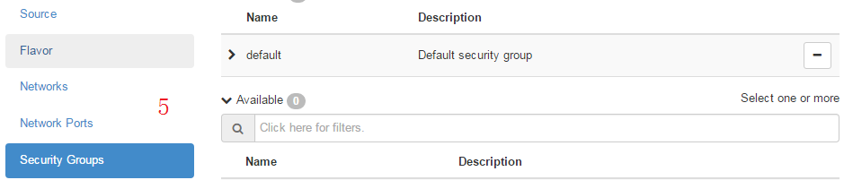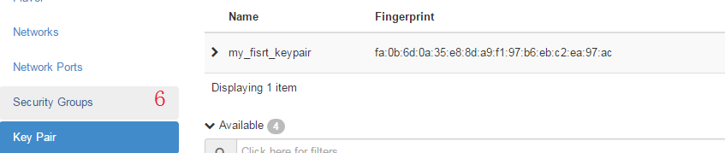

虚拟启动之后，分配浮动ip地址

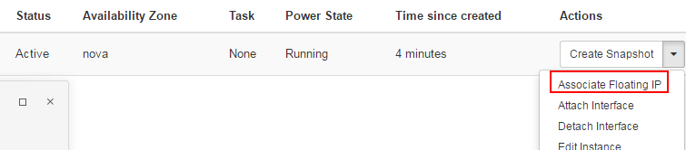

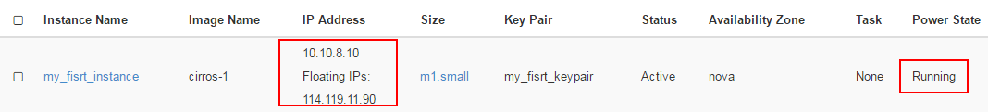

在机器里面登录，可以使用默认的用户名、密码进行登录；也可以使用生成的秘钥进行登录。默认的用户名、密码为：cirros，gocubsgo

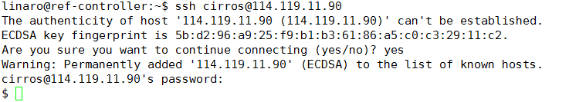

使用秘钥登录的方法如下：

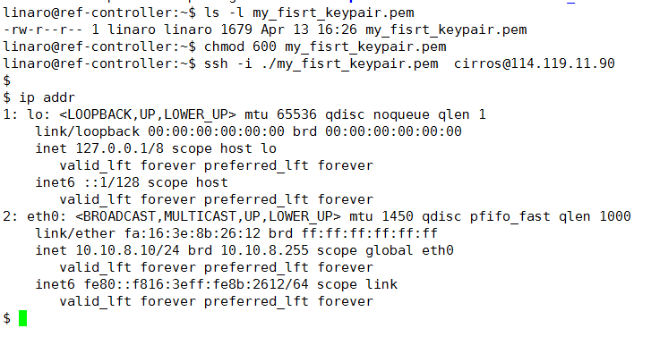

3. 命令行创建

3.1 使用域名、用户名、密码登录网页

3.2 下载文件以便后续登录

点击 Project — COMPUTE — Access & Security — API access — Download OpenStack RC File V3/V2

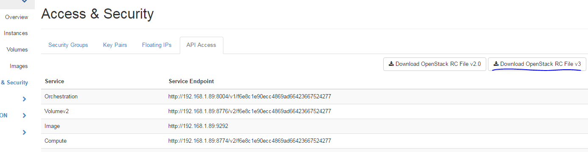

假设$project-openrc.sh是从页面下载的文件，在本地 linux 环境下

root@stack2:~#source $project-openrc.sh

Please enter your OpenStack Password:

3.3 创建秘钥

linaro@ref-controller: ~$ openstack keypair create my_first_keypair > my_first_keypair.pem

linaro@ref-controller: ~$ chmod 600 my_first_keypair.pem

3.4 修改安全组

linaro@ref-controller:~$ openstack security group rule list default

linaro@ref-controller:~$ openstack security group rule create --proto icmp default

linaro@ref-controller:~$ openstack security group rule create --proto tcp --dst-port 22 default

linaro@ref-controller:~$ openstack security group list

3.5 创建网络及路由等

#得到OS_PROJECT_ID

linaro@ref-controller:~$ openstack network create testing

linaro@ref-controller:~$ openstack subnet create testing-subnet --network testing --subnet-range 10.10.7.0/24

linaro@ref-controller:~$ openstack router create testing-router

linaro@ref-controller:~$ openstack router set testing-router --external-gateway ext-net

linaro@ref-controller:~$ openstack router add subnet testing-router testing-subnet

linaro@ref-controller:~$ neutron port-list

3.6 创建虚拟机

linaro@ref-controller:~$ openstack flavor list

linaro@ref-controller:~$ openstack image list

linaro@ref-controller:~$ openstack network list

linaro@ref-controller:~$ openstack keypair list

linaro@ref-controller:~$ openstack security group list

linaro@ref-controller:~$ openstack server create --flavor m1.small --image cirros-1 --nic net-id=9ab570d4-58c1-4cd2-950e-68452a05183b --security-group default --key-name my_first_keypair my-first-instance

3.7 获取浮动ip地址，并attach给虚拟机

linaro@ref-controller:~$ openstack floating ip create ext-net

linaro@ref-controller:~$ openstack server add floating ip my-first-instance 114.119.11.93



登录虚拟机

